ΠΕΣΟΝΤΕΣ & ΑΓΝΟΟΥΜΕΝΟΙ ΚΡΗΤΕΣ  ΣΤΗΝ ΚΥΠΡΟ ΤΟ 1974  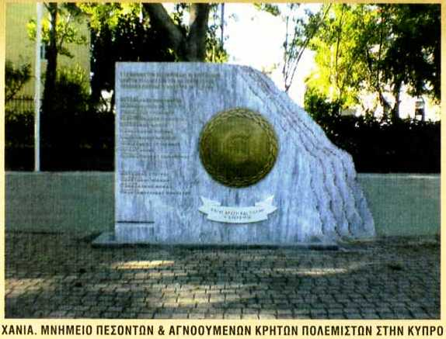  Π Ε Σ Ο Ν Τ Ε Σ  Ανχης ΠΒ Χατζηδάκης Εμμανουήλ  Αλχίας ΠΖ Μπινάκης Γεώργιος  Εφ. Λχίας ΠΖ Χαιρετάκης Μιχαήλ  Εφ. Λχίας ΚΔ Καβροχωριανός Νικόλαος  Εφ. Λχίας ΚΔ Τζιλιβάκης Στέφανος  Δνεύς ΠΖ Γιαννακάκης Μηνάς  Στρτης ΠΖ Βολακάκης Μάριος  Στρτης ΚΔ Γιαννακάκης Κοσμάς  Στρτης ΚΔ Οικονομάκης Κων/νος  Στρτης ΚΔ Πρινιανάκης Στυλιανός  Στρτης ΚΔ Τούλης Ηλίας  Στρτης ΠΖ Γραμματικάκης Εμμανουήλ  Α Γ Ν Ο Ο Υ Μ Ε Ν Ο Ι  Εφ. Ανθλγός ΠΖ Μπιτσάκης Σταύρος  Στρτης ΠΖ Τριανταφυλλίδης Μανούσος |  | ΙΕΡΑ ΜΗΤΡΟΠΟΛΙΣ ΚΥΔΩΝΙΑΣ & ΑΠΟΚΟΡΩΝΟΥ  ΠΕΡΙΦΕΡΕΙΑ ΚΡΗΤΗΣ–ΠΕΡΙΦΕΡΕΙΑΚΗ ΕΝΟΤΗΤΑ ΧΑΝΙΩΝ  ΔΗΜΟΣ ΧΑΝΙΩΝ  ΣΥΛΛΟΓΟΣ ΚΥΠΡΙΩΝ Ν. ΧΑΝΙΩΝ  ΠΑΓΚΡΗΤΙΟΣ ΣΥΝΔΕΣΜΟΣ ΠΟΛΕΜΙΣΤΩΝ ΚΥΠΡΟΥ 1974  ΚΥΠΡΟΣ 1974  Η μ έ ρ ε ς M ν ή μ η ς & T ι μ ή ς  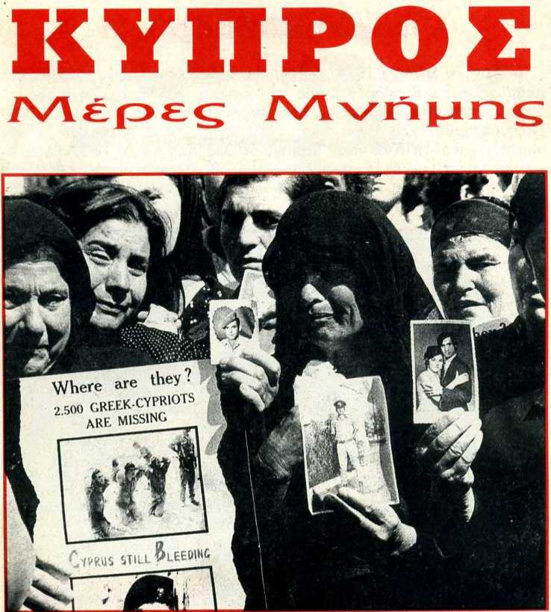  ΚΥΡΙΑΚΗ 21 ΙΟΥΛΙΟΥ 2013  Μνημείο Πεσόντων και Αγνοουμένων  Κρητών στην Κύπρο το 1974  ώρα 19:30
Π Ρ Ο Σ Κ Λ Η Σ Η  Σας προσκαλούμε να τιμήσετε με την παρουσία σας τις εκδηλώσεις  ΜΝΗΜΗΣ & ΤΙΜΗΣ  για τους Πεσόντες & Αγνοουμένους κατά  την τουρκική εισβολή στην Κύπρο το 1974  που θα πραγματοποιηθούν  την Κυριακή 21 Ιουλίου 2013  Ο Μητροπολίτης Κυδωνίας & Αποκορώνου  κ.κ. Δαμασκηνός  Ο Αντιπεριφερειάρχης Χανίων Ο Δήμαρχος Χανίων  Απόστολος Βουλγαράκης Μανώλης Σκουλάκης  Ο Πρόεδρος Κυπρίων Ν. Χανίων Ο Πρόεδρος του Παγκρητίου  Γιάννης Χατζηιωάννου Συνδέσμου Πολεμιστών Κύπρου 1974  Βαγγέλης Μπραουδάκης |  | Π Ρ Ο Γ Ρ Α Μ Μ Α  Α΄ ΜΕΡΟΣ  19:30 ΠΑΡΚΟ ΕΙΡΗΝΗΣ & ΦΙΛΙΑΣ  - Επιμνημόσυνη Δέηση  - Προσκλητήριο Πεσόντων  - Κατάθεση Στεφάνων  - Ενός λεπτού σιγή  - Ανάκρουση Εθνικού Ύμνου  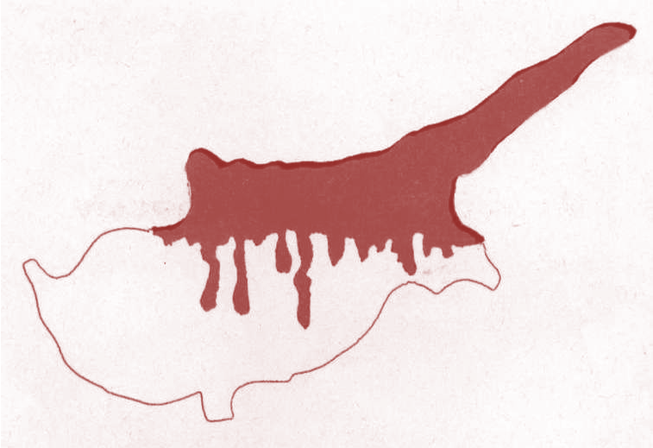  Β΄ ΜΕΡΟΣ  ΠΡΟΑΥΛΙΟΣ ΧΩΡΟΣ ΛΕΣΧΗΣ ΑΞΙΩΜΑΤΙΚΩΝ ΦΡΟΥΡΑΣ ΧΑΝΙΩΝ  - Χαιρετισμοί Διοργανωτών  - Ομιλία από τον κ. Περικλή Νεάρχου, Πρέσβη Επί Τιμή  - Απαγγελία ποιήματος  *Στον προαύλιο χώρο θα λειτουργήσει έκθεση φωτογραφίας

